

教师端

使用说明

**云创创新创业项目管理系统**

1.访问创新创业指导中心官网（<http://ldxy.dcplan.cn/>）

注：所有教师登录请使用浏览器，包含：谷歌浏览器、QQ浏览器（极速模式）、360浏览器（极速模式）。

2.点击右上角【教师登录】

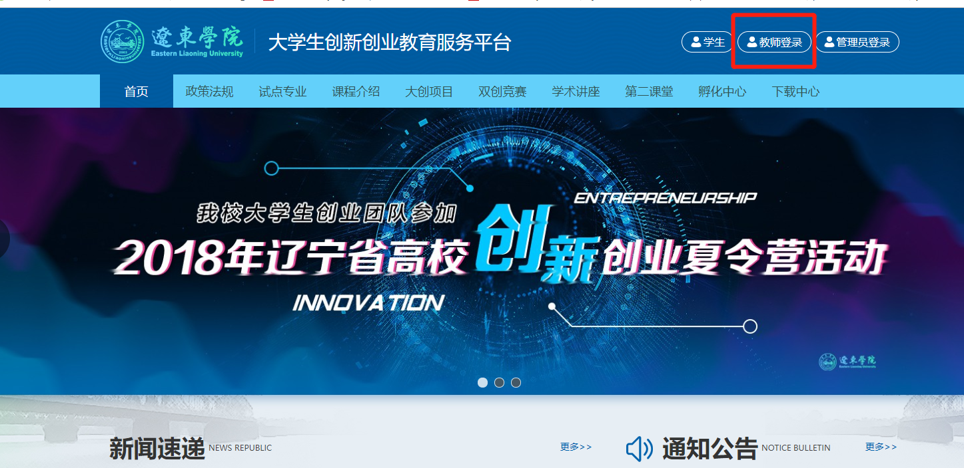

3.输入工号和密码，密码默认为工号（建议及时修改）。如果出现忘记密码等问题请及时联系管理员进行处理。



4.在【大创项目】-【项目管理】，找到您需要审核的大创项目，然后点击进入.

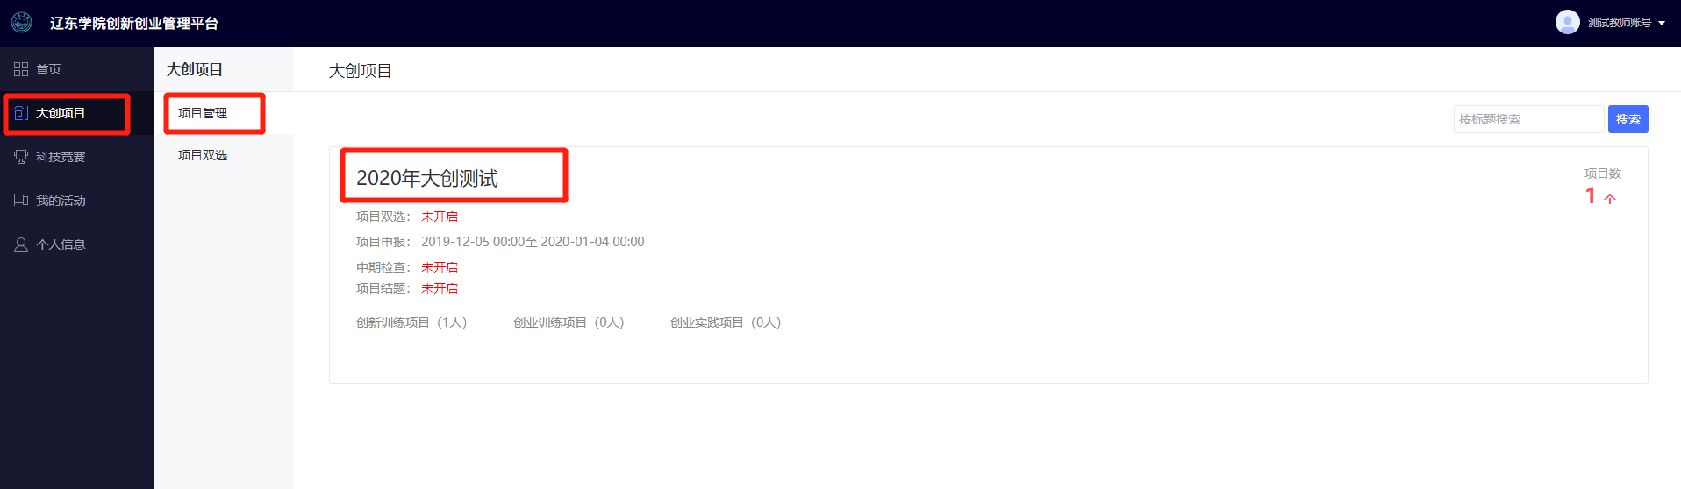

5.进行项目审核，在右侧有操作相关按钮。

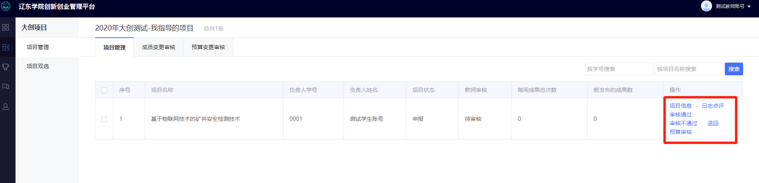

可以点击【项目信息】进行项目信息查看

【审核通过】、【审核不通过】、【退回】是对当前项目，项目申报进行审核

其中审核不通过，被列为淘汰，项目负责人不允许进行修改

退回为项目退回，项目负责人可以重新修改项目，并进行重新填写

审核通过，即为项目申报审核通过，提交到上一级管理部门进行复审

6.如果您审核项目不通过或退回项目后，请及时联系学生进行信息修改，以免错过申报时间。

7.点击【审核通过】后，请使用手机微信进行扫码签字，

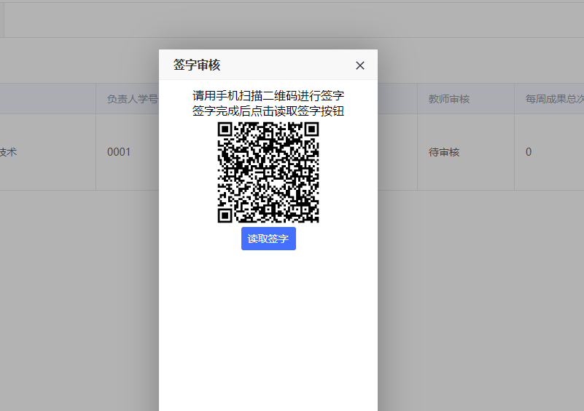

8.在手机端进行签字，然后点击【确认签字】-【确认保存】

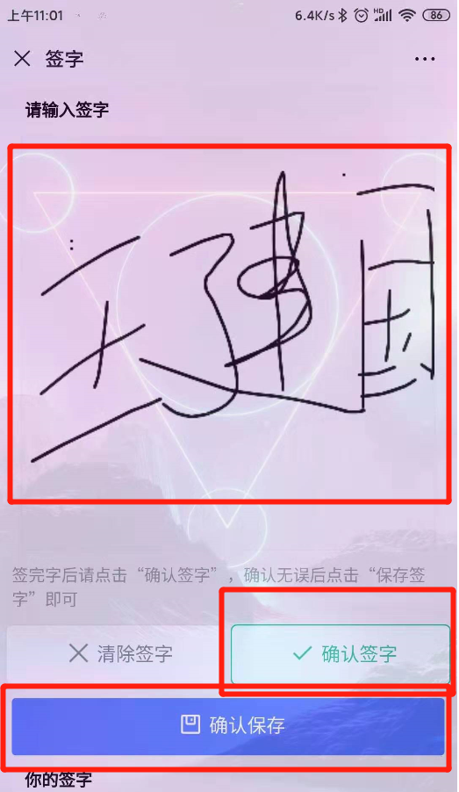

9.手机端签字完成后，在电脑端点击【读取签字】，填写审核意见，点击【确认审核通过】。

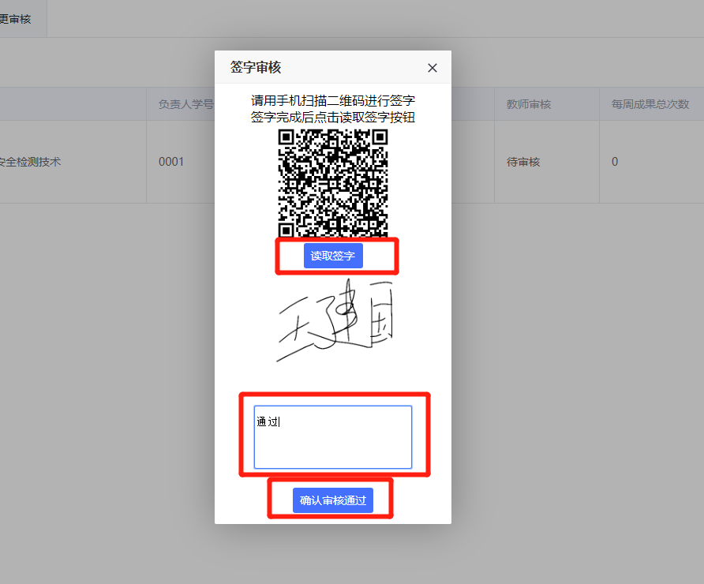

10.至此，项目已经成功报名，请等待院系进行后续审核。